муниципальное бюджетное дошкольное образовательное учреждение
города Новосибирска «Детский сад № 440 »

Квест-игра в старшей группе
по здоровому образу жизни

«Мы за здоровый образ жизни»

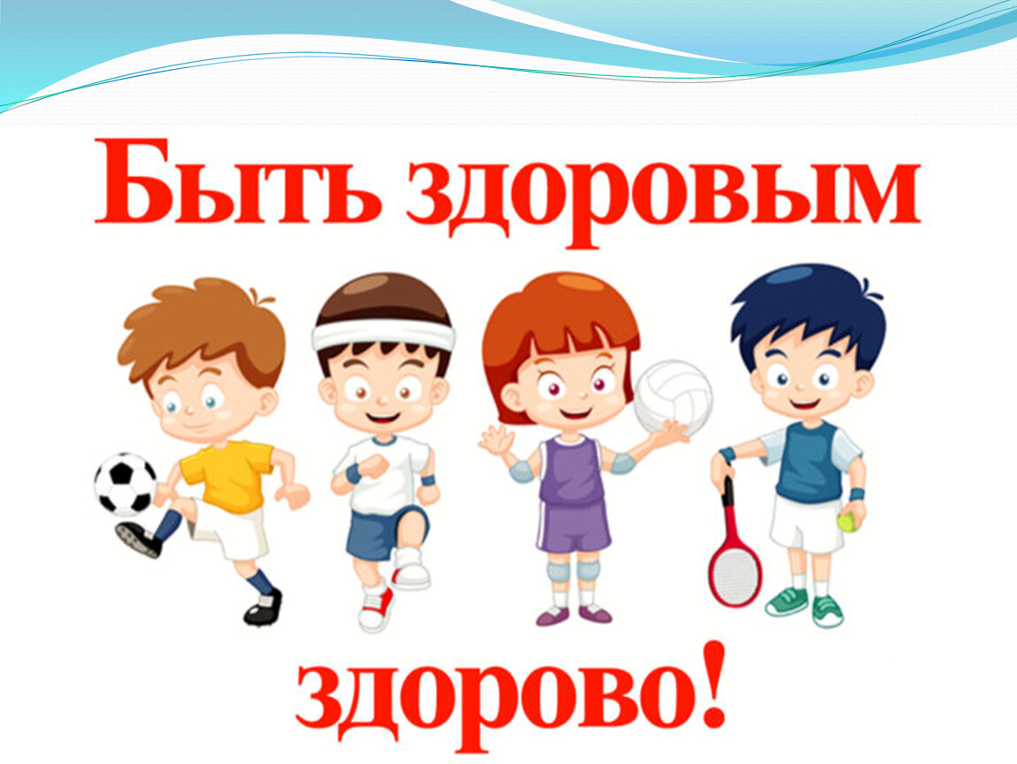

Выполнила: Гамза Г.В.

г.Новосибирск,2024г

Квест-игра в старшей группе
по здоровому образу жизни

«Мы за здоровый образ жизни»

Цель: пропаганда здорового образа жизни, развитие у детей коммуникативных навыков, умения работать в команде.
Задачи: формировать представление детей о здоровье как одной из главных ценностей человеческой жизни; продолжать развивать у детей представление о видах спорта, о значении спорта и физкультуры для здорового образа жизни человека; воспитывать у детей навыки и потребность в ЗОЖ, желание заботиться о своем здоровье.
Ход занятия
- Ребята, давайте поздороваемся с нашими гостями. Давайте встанем в круг и поприветствуем друг друга. Приложите руку к груди. Что вы чувствуете? Да, это бьются ваши сердца. Иногда человеку говорят: «У тебя доброе сердце». Что значит доброе сердце? Про каких людей так говорят? А вы слышали такие выражения «сердце радуется»? А у вас добрые сердца? Подарите тепло и доброту своих сердец другим (дети отнимают ладошку от груди и дуют на неё).
- Сегодня мы с вами собрались на квест - игру «Мы за здоровый образ жизни». Вы узнаете и вспомните много интересного и удивительного о здоровье.
- Для этого необходимо пройти 4 станции и на каждой вас ждут интересные задания и испытания. За каждое правильно выполненное задание команды будут получать сердечки.
- Для начала нам необходимо поделиться на команды, а сделаем мы это путем выбора вами карточек определенных цветов.
- Сейчас я подойду к вам, и вы по одному и вытяните карточку (дети тянут карточки и делятся на команды).
- Итак, у нас получилось две команды «Силачи » и «Крепыши»
- Ребята, вы готовы? Мы начинаем!

1 станция « Сказочная» (разминка)
Сейчас я вам буду задавать вопросы о сказочных героях, а вы должны быть внимательными и сказать о ком идет речь (ответить на дополнительные вопросы).
Вопрос команде «Силачи»:
- Как зовут бабушку, от которой ушла посуда? (Федора) Почему ушла посуда?
Вопрос команде «Крепыши»:
- Какой сказочный доктор самый добрый? (доктор Айболит) Кого он лечил?
Вопрос команде ««Силачи»:
- В каком произведении Корнея Чуковского встречаются эти
строки:
«... Надо, надо умываться
По утрам и вечерам,
А нечистым трубочистам
– Стыд и срам!
Стыд и срам!..»?(Мойдодыр)

Вопрос команде «Крепыши»:
- Какой сказочный персонаж ел много варенья? (Карлсон) А вы много сладкого едите?
Вопрос команде «Силачи»:
- Как называется сказка, в которой мальчик превратился в козленочка? («Сестрица Аленушка и братец Иванушка») Как поступите вы, если вам захочется пить? Можно ли пить грязную воду?
Вопрос команде «Крепыши»:
6. В какой сказке мальчик не любил умываться, чистить зубы и спал одетым («Незнайка»). А вы соблюдаете правила гигиены?
- Молодцы, ребята, вы все справились с вопросами, и каждая команда получает по сердечку.
(Воспитатель крепит сердечки на доску под эмблемой команды)
- Движемся дальше!

2 станция «Здоровье»
- Ребята, кто из вас знает, почему при встрече люди здороваются и говорят: «Здравствуйте!»? (Желают здоровья.)
- Ребята, вы пришли на станцию «Здоровье» и здесь мы будем говорить о ...(здоровье, гигиене, правильном питании).
- Скажите пожалуйста, что такое здоровье?...
- Что надо сделать, чтобы быть здоровым?...
- Отгадайте загадки:
Я начну, вы продолжайте
Дружно хором отвечайте.
Чтоб здоровым, чистым быть
Нужно руки … (с мылом мыть)
Здоровье в порядке
Спасибо… (зарядке)
Ежедневно закаляйся.
Водой холодной… (умывайся)
Не болеет только тот,
Кто здоров и любит …(спорт)
Защититься от ангины
Нам помогут …(витамины).
Игра «Полезная и вредная еда» (поместить в холодильник, только полезные продукты, а вредные выбросить в урну, объяснить почему)
Вывод: ответы детей
Дети получают по сердечку.
3 станция «Спортивная»
- Итак, мы прибыли на станцию спортивная, где хозяйничают спорт и физкультура. Какие виды спорта вы знаете?....
- Все знают, что физкультура и спорт – главные помощники здоровья. И поэтому мы сейчас будем проявлять спортивную смекалку и быстроту.
1эстафета «Прокати мяч».
Мяч катить двумя руками до стойки, затем взять его в руки и бегом назад к
своей команде. У линии старта передают эстафету следующему.

2 эстафета «Прыжки на двух ногах с мячом, зажатым ногами».
Каждый ребенок в команде зажимает мяч между колен и прыгает до
финишной прямой, стараясь не уронить мяч. Обратно возвращается бегом.
У линии старта передает эстафету следующему касанием руки.
3 эстафета «Передай мяч»
Каждый ребенок в команде передает мяч над головой сзади стоящему
товарищу.
Вывод: ответы детей
5 Станция «Здравпункт»
Мы пришли с вами на станцию «Здравпункт». Что это за станция?...
Ну что ж, а теперь ответьте на вопросы:
- Материал для перевязки. (Бинт.)
- Травма, нанесенная огнем. (Ожог.)
- Травма, возникшая из-за неправильного пользования ножом. (Порез.)
- Чем обрабатывают порез (Йодом.)
А теперь дорогие ребята, ваша задача оказать помощь человеку поранившему руку, ногу. Вот вам необходимые предметы (дети получают бинты и по команде выполняют задание).
Молодцы!
Вывод: ответы детей
Подведение итогов
- Вот и все, ребята, мы прошли все станции нашего квеста, много вспомнили и что-то узнали новое. Вы вспоминали и изучали правила здорового образа жизни, знаете, что такое правильное питание и научились оказывать первую медицинскую помощь. И сегодня доказали, что хорошо знаете эти правила… Мы подвели итоги и выяснили, что победила дружба! Поэтому вы получаете заслуженный подарок – игра «Аскорбинка и ее друзья».

